（格式五～一－一）滿期自留保費明細表
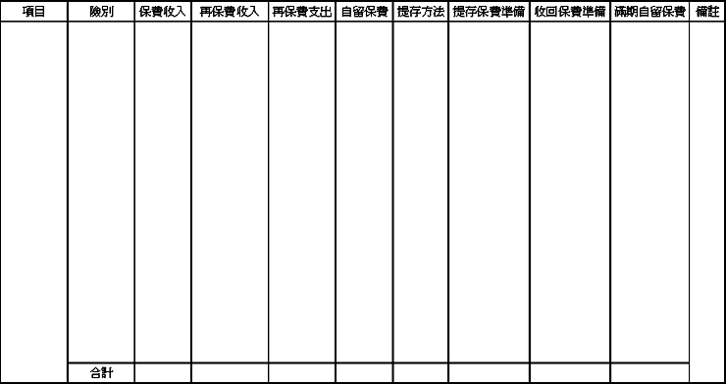
說明：１、短期險之未滿期保費準備及長期險之責任準備應分別列報。
２、依各險種分別列示。

